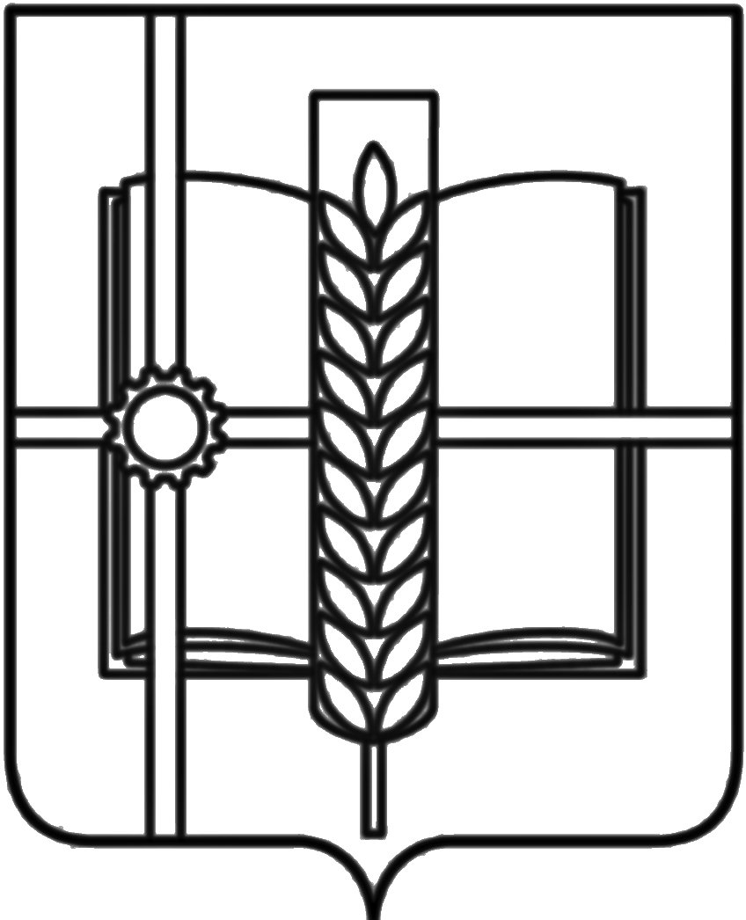

РОССИЙСКАЯ ФЕДЕРАЦИЯ

РОСТОВСКАЯ ОБЛАСТЬ

ЗЕРНОГРАДСКИЙ РАЙОН

МУНИЦИПАЛЬНОЕ ОБРАЗОВАНИЕ

«Зерноградское городское поселение»

**АДМИНИСТРАЦИЯ ЗЕРНОГРАДСКОГО ГОРОДСКОГО ПОСЕЛЕНИЯ**

**ПОСТАНОВЛЕНИЕ**

**от 20.03.2024 № 168**

г. Зерноград

**Об утверждении «Схемы теплоснабжения Зерноградского городского поселения Ростовской области на период 2023-2040 гг» и определении гарантирующей организации в сфере горячего водоснабжения и теплоснабжения на территории муниципального образования «Зерноградское городское поселение»**

В соответствии с Федеральным законом от 27.07.2010 № 190 «О теплоснабжении», Федеральным законом от 06.10.2003 № 131-ФЗ "Об общих принципах организации местного самоуправления в Российской Федерации", Постановлением Правительства РФ от 22.02.2012 № 154 (ред. от 10.01.2023) "О требованиях к схемам теплоснабжения, порядку их разработки и утверждения", Постановления Правительства РФ от 08 августа 2012 г. № 808 "Об организации теплоснабжения в Российской Федерации и о внесении изменений в некоторые акты Правительства Российской Федерации", Администрация Зерноградского городского поселения **постановляет:**

1. Утвердить «Схему теплоснабжения Зерноградского городского поселения Ростовской области на период 2023-2040 гг» согласно приложению.

2. Наделить статусом единой теплоснабжающей организацией в сфере горячего водоснабжения и теплоснабжения на территории муниципального образования «Зерноградское городское поселение» с 06 марта 2024 года каждую теплоснабжающую организацию в своей зоне деятельности:

* Акционерное Общество «Зерноградские тепловые сети»;
* ЖКС № 1 (г. Ростов-на-Дону) филиала ФГБУ «ЦЖКУ» Минобороны России по ЮВО.

3. Опубликовать настоящее постановление в печатном средстве массовой информации Зерноградского городского поселения «Зерноград официальный» и разместить на официальном сайте Администрации Зерноградского городского поселения в информационно-телекоммуникационной сети «Интернет».

4. Постановление вступает в силу со дня его официального опубликования.

5. Контроль за выполнением настоящего постановления оставляю за собой.

Глава Администрации

Зерноградского городского поселения И.В. Полищук

*Ознакомиться со схемой можно на официальном сайте Администрации Зерноградского городского поселения в информационно-телекоммуникационной сети «Интернет» в разделе* [*Главная*](https://admzernograd.ru/)*https://admzernograd.ru/templates/beez3/images/system/arrow.png Жилищно-коммунальное хозяйство*